UNIVERZITA PALACKÉHO V OLOMOUCI
PEDAGOGICKÁ FAKULTA
KATEDRA ČESKÉHO JAZYKA A LITERATURY

Didaktika mateřského jazyka
I/Y po B

Autor: Diana Masudová
Vyučující: Mgr. Veronika Krejčí
Předmět: Didaktika mateřského jazyka Obor: Učitelství pro 1. stupeň ZŠ, 2. ročník, letní semestr

Zpracováno dne: 9. 4. 2016
- DOPLŇOVACÍ CVIČENÍ

  - Dobrá b_tost, starý hřeb_k, mladí holub_, slab_ hlas, hory nás váb_, krotká holub_ce, staré nádob_, dlaň svrb_, dob_t hrad, zb_tek jídla, sladká hub_čka, velké chyb_, holub_ vejce, úzká štěrb_na, chab_ výsledek, neob_čejný den, Věra se chlub_, káně hub_ myši, horská b_střina, b_lá káva, ryb_ polévka, zelený žab_nec, b_linný čaj, dřevěný roub_k, mořští krab_, hrub_ lidé, měkké klub_čko, trubač troub_, ostře nab_tá zbraň, dob_té město, Přib_slav a Třeb_č.

  - Doplňte y/ý, nebo i/í po písmenu B
B_t či neb_t? B_l jednou jeden král. B_l lásky čas. Často u nás b_vávala. Mládek b_l nad ob_čej chytrý. Staré ob_čeje b_vávají už málo známé. Šlo o ob_čejný jev. B_l to jen ob_čejný voják. Do práce obvykle nosila ob_čejné šaty. Dítě b_stře vnímalo. B_lina je slovanská hrdinská epická báseň. B_ložralci se živí i b_lím. V létě suším u babičky na chalupě b_liny. Bab_ka není bab_čka. To byla ale pěkná kob_lka. Venku b_la b_lá holub_ice. Klub_čka vlny b_valy v krab_ci. Na B_lou sobotu jsme b_li v kostele. Lehce nab_l, lehce pozb_l. Rozuměli tomu jako kocour b_bli.
B_džov, B_lany, B_střice, Hrab_ně, Kob_lisy, Přib_slav, Zb_něk, Zb_slav.

  - Doplňte y/ý, nebo i/í po písmenu B

Hodiny odb_ly dvanáctou. V říjnu se dob_vají brambory. Ve vejci je b_lek a žloutek. B_valo tam veselo. Urodilo se mnoho ob_lí. Jan Lucemburský b_l zab_t v b_tvě u Kresčaku. Čas ub_há jako voda. Pes má b_strý čich. Krotitel práskl b_čem. V b_střině plavali pstruzi. U řeky nás obtěžovali neodb_tní komáři. Ve světě je ještě mnoho b_dy. Tetička nás pob_zela, ab_chom jedli. Hráč hb_tě unikl oběma obráncům. Španělští dob_vatelé b_li domorodci přijati přátelsky. Peřina b_la přehozena přes b_dlo. Jan je můj b_valý spolužák. Hřeb_k b_l rezavý. Úb_tek krve raněného je příliš velký. Kolik peněz vám zb_lo? Surovec zb_l psa. B_lo b_ škoda tu hračku rozb_t.

B_tka, b_tost, rozb_tý, dob_vatel, blahob_t, zb_vající, b_lek, sb_rat jahody, nadb_tečný, úb_tek, b_t v koncích, skromný příb_tek.
- DOPLŇOVÁNÍ V TABULCE SE SOUŘADNICEMI
 | 1 | 2 | 3 | 4
A | kob-lka | b-tva | b-k | b-da
B | krab-čka | náb-tek | houb-čka | ob-čej
C | zb-tek | b-t (existovat) | ub-tovat | ob-vatelé
D | (nový) b-t | chlub-t | b-linky | ob-čejně
E | Sab-na | odb-l  (domácí úkol) | b-dlel | B-střice
F | bab-ka | Zb-něk | b-strý | přib-l (do třídy)
G | holub-ce | bub-nek | zb-li  (nám peníze) | příb-tek
H | b-k | dob-tek | slab-kuje | bab-čka

Vlastní tvorba (Diana Masudová)

- DIKTÁT
Vrátili jsme se z cesty nabiti neobyčejnými dojmy. Nabízeli nám neodbytně různé ovoce. Zbyšek se rád zabývá roubováním stromů, ale nezapomíná ani na svou sbírku známek. Na naší střeše bývají často sousedovi holubi. Na podzim jsme pomáhali vybírat brambory. Byli jste někdy v severomoravském Bílovci? Ve vejci je výživnější bílek než žloutek. Naše babička zná mnoho léčivých bylin. Prošli jsme vrátky v bytelně hřbitovní zdi. Někteří vybíraví lidé nemají rádi rybízové koláče. V obývacím pokoji jsou velké bicí hodiny. To je poslední zbytek bylinkového čaje. U nás rostou tři druhy javoru: javor mléč, babyka a klen.

- VIZUÁLNĚ ZAJÍMAVÁ CVIČENÍ
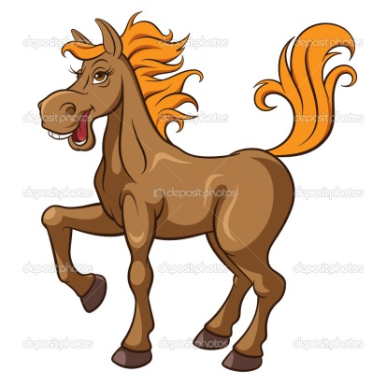
Spoj vyjmenovaná slova se správným obrázkem

BÝK

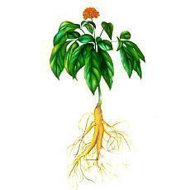
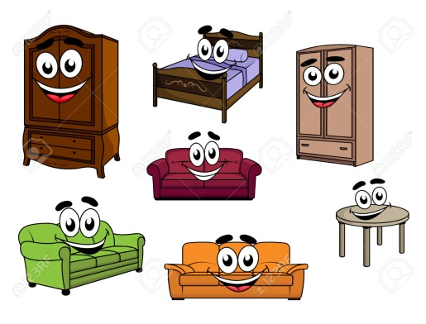
KOBYLA

NÁBYTEK

BYLINA

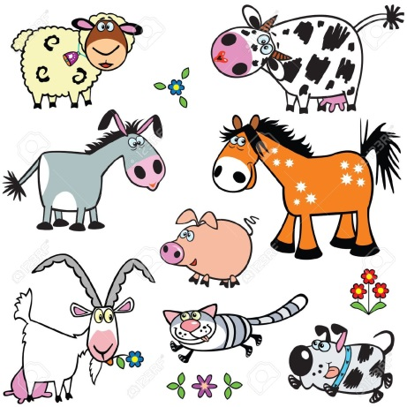
DOBYTEK

Vlastní tvorba (Diana Masudová)

Osmisměrka – vyhledej vyjmenovaná slova a vyškrtni je

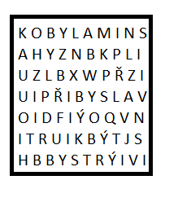
Vlastní tvorba (Diana Masudová)

- CVIČENÍ POSTAVENÉ NA PRÁCI S CHYBOU
Dokážeš opravit chybně napsaný text? Věty znovu přepiš správně.
Maminka si zašpinila své býlé tričko, když obědvala u babyčky. Na oběd bil řízek s bramborovým salátem. Babička má na zahradě ty nejlepší bilinky. Já jsem bila dnes doma, protože jsem nemocná. Je mi to moc líto, protože takový oběd bich si dala ráda.
Oprava: ……………………………………………………………………………………….
…………………………………………………………………………………………………
………………………………………………………………………………………………… .

Vlastní tvorba

- HRA
Jedná se o soutěžní hru mezi žáky. Každý dostane stejné zadání a jejich úkolem bude co nejrychleji vyluštit skrytá vyjmenovaná slova ve větách a zapsat je na konec řádku. Jedná se o rychlostní hru.
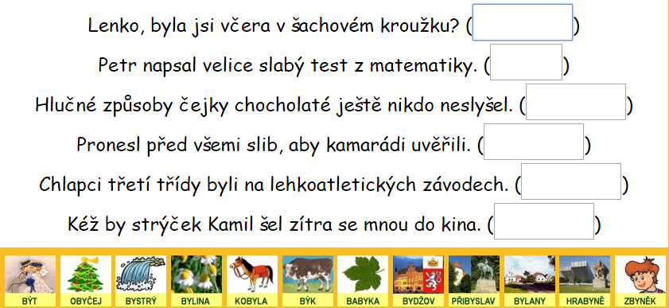

Zdroj: HRDLIČKOVÁ Hana, BERÁNKOVÁ Eva. Český jazyk 6, III. Díl. Všeň: Alter, 1998, 80 stran. ISBN 80-85775-86-7
Zdroj: KAMIŠ Karel, Procvičujeme pravopis podle pravidel ve škole i doma, Praha, Nakladatelství Fortuna, 1994, 103 stran, ISBN 80-7168-099-0
Zdroj: STYBLÍK Vlastimil a kolektiv, Cvičení z pravopisu pro větší školáky, Praha, SPN -pedagogické nakladatelství, akciová společnost, 1998, 160 stran, ISBN 80-85937-13-1
Zdroj: MICHÁLKOVÁ Věra, PALLAS Ladislav, Diktáty a pravopisná cvičení, Praha, Státní pedagogické nakladatelství, n. p., 1988, 229 stran, SPN 14-414-88
Zdroj: MICHÁLKOVÁ Věra, PALLAS Ladislav, Diktáty a pravopisná cvičení, Praha, Státní pedagogické nakladatelství, n. p., 1988, 229 stran, SPN 14-414-88
RYŠAVÁ Marcela. Web snadno. Český jazyk 3. ročník. [online]. [cit. 2016-04-09]. Dostupné z: http://rysava.websnadno.cz/ceskyjazyk_3.roc/b9.htm

